Нейроигры в развитии детей дошкольного возраста

«Руки учат голову,
затем поумневшая голова учит руки,
а умелые руки снова способствуют развитию мозга».
Павлов И.П

Современное поколения детей - это дети, которые не представляют жизни без гаджетов и интернета. Зачастую, взрослые создают ограниченную, с точки зрения развития, развивающую среду. Приобретая игровой материал, родители выбирают гаджеты, электронные игры, а также малофункциональные игрушки со строго заданными функциями. Все это ведет к тому, что с каждым годом все больше физически и соматически ослабленных детей. Отмечается моторная неловкость, нарушение функций мелкой моторики рук, нарушения коммуникаций и речи, снижение устойчивости внимания.
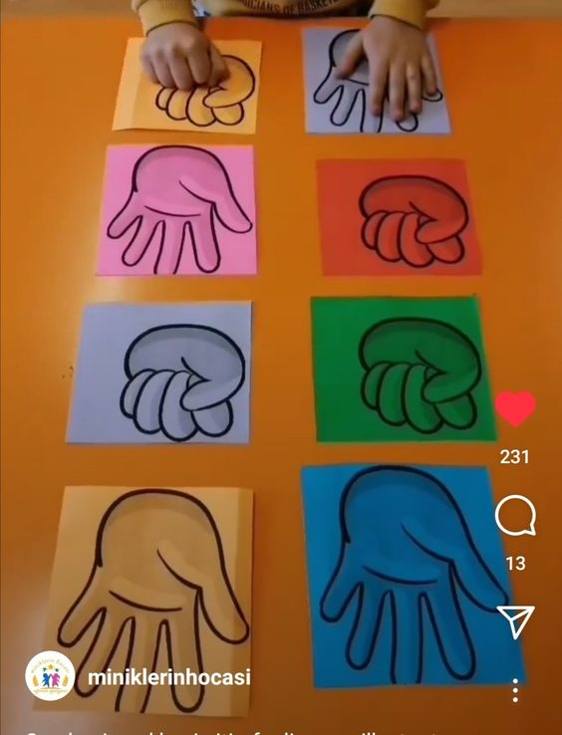
Ребенок получает информацию при помощи органов чувств, которые, в свою очередь, передают сведения в мозг. Его продуктивная работа является залогом внимания, хорошей памяти, умения быстро переключаться с одного вида деятельности на другой. И самое интересное – мозг можно тренировать. Он развивается при условии высокой двигательной активности. Под двигательной активностью понимается активность как общей моторики (ходьба, бег, прыжки и т. д., так и мелкой (пальцы, глаза, речевой аппарат и т. д.).
Существуют комплексы нейрогимнастики для детей с полезными упражнениями, которые позволят развивать мозг и совершенствовать его деятельность
Нейрогимнастика (Гимнастика для мозга для маленьких детей)— это простые упражнения, которые направлены на повышение навыка целостного развития мозга.
Нейродинамическая гимнастика для дошкольников дает возможность решить массу конкретных задач, а не только усилить межполушарное взаимодействие и когнитивные способности. Польза ее в следующем:
- стимулирует развитие памяти и мыслительной деятельности;
- помогает получить энергию, необходимую для обучения;
- снижает утомляемость; улучшает моторику, как мелкую, так и крупную;
- благоприятно сказывается на процессе письма и чтения;
- повышает продуктивную работоспособность;
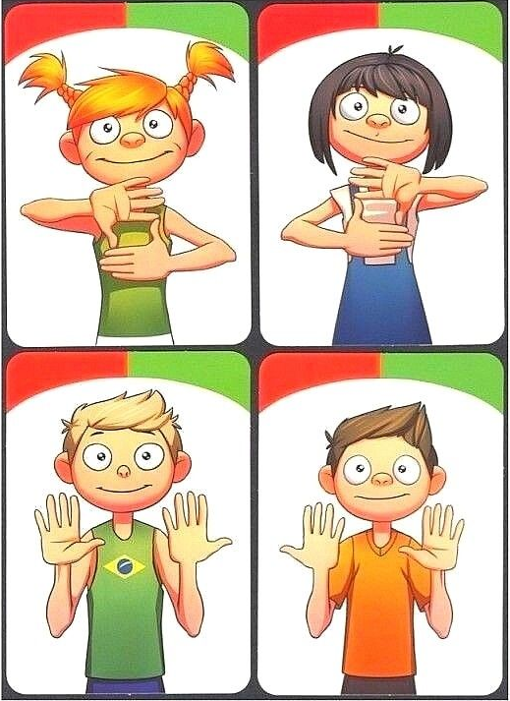
формирует уверенность в себе при публичных выступлениях, что непременно потребуется в школе, когда ребенку нужно будет читать доклад перед аудиторией, а также сдавать экзамены. Регулярные занятия помогут улучшить ряд физических навыков, в частности выполнение симметричных и асимметричных движений, соблюдение равновесия, подвижность плечевого пояса, ловкость рук и кистей. Дошкольники учатся сидеть прямо и не испытывать при этом дискомфорт, становятся более ловкими. Также такие тренировки позволяют усовершенствовать эмоциональные навыки, сделать ребенка менее подверженным стрессу и более общительным, научат его проявлять свои творческие способности в процессе игры, а затем – и в учебной деятельности.
Приступать к выполнению гимнастики для мозга необходимо в среднем дошкольном возрасте, то есть в 4-5 лет. В 5-6 лет ребенку можно предложить более сложные упражнения, которые учитывают специфику его возрастного развития. Это станет важнейшей частью подготовки детей к школе, ведь для успешной учебной деятельности необходимо нормальное развитие мозолистого тела, чего и позволяет добиться нейродинамическая гимнастика. К 7-8 годам у детей уже полностью сформируется межполушарное взаимодействие и что-либо изменить станет гораздо сложнее, поэтому приступать к занятиям лучше всего именно в 4-5 лет.
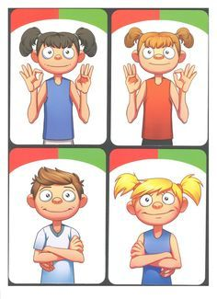
Заниматься каждый день, не пропуская, но без принуждения. Лучше сделать меньше, но качественнее. Продолжительность гимнастики – не более 5-7 минут. Не стоит ограничиваться стандартными рамками. Ребенку будет гораздо интереснее, если сегодня упражнения будут выполнены на улице, а завтра, например, во время помощи маме. Удобство комплекса и состоит в том, что тренировка не привязана к месту и временному промежутку. В зависимости от индивидуальных способностей ребенка следует постепенно усложнять задание – например, ускорить темп выполнения. Важно, чтобы каждое упражнение выполнялось точно и правильно. Чтобы дети не утрачивали интерес, упражнения можно комбинировать и менять местами. В одну тренировку не надо включать «все и сразу», 5-6 качественно выполненных заданий вполне достаточно.
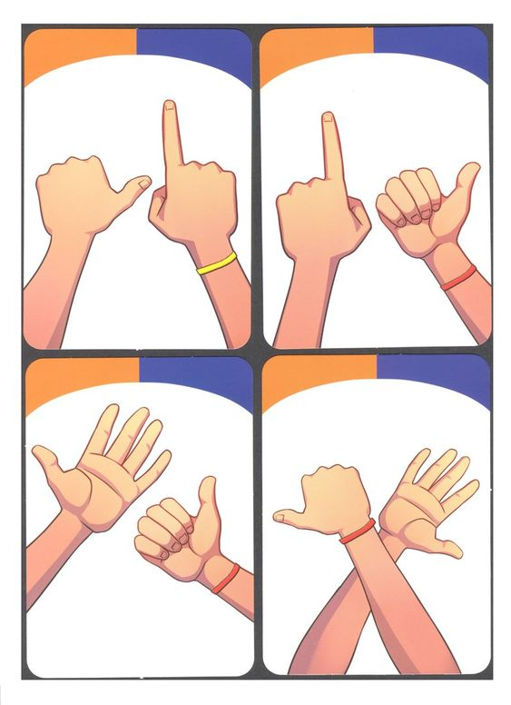
По мере овладения упражнениями, ребенок становится более уверенным в себе, и таким естественным образом улучшается эмоциональное состояние ребёнка. Эмоции, за которые отвечает лимбическая система в головном мозге, определяют разрядку нейропередатчиков, которые усиливают или ослабляют наш иммунитет. Радость, горе, удивление – все это влияет на нашу иммунную систему.
Таким образом, использование нейроигр и приемов способствует преодолению и коррекции имеющихся у детей нарушений: интеллектуальных, речевых, двигательных, поведенческих расстройств и созданию базы для успешного преодоления психоречевых нарушений.
Примерные динамические упражнения с функциональными нагрузками для развития мелкой моторики в движениях, выполняемых одновременно:
• укладывание горошин в корзину одновременно обеими руками (лежащие на столе горошины брать большим и указательным пальцами);
• сжимать – разжимать кулаки в разнобой (когда правая рука сжата в кулак, левая расправлена и наоборот);
• отбивать (в удобном темпе) по одному такту правой (левой) рукой, одновременно описывая в воздухе указательным пальцем левой
(правой) руки небольшой кружок;
• взять в правую и левую руку по карандашу и одновременно постукивать ими по бумаге, стараясь не попадать одновременно в одну и туже точку дважды (порядок расставления точек произвольный).
• одновременное выбрасывание вперед кистей рук, пальцы одной из которых сжаты в кулак, другой - поставлены в позу кольца.
• пальцами горизонтально вытянутых рук описывать в воздухе круги правильной формы любого размера, но одинаковые для обеих рук. Правой рукой круги описывать по часовой стрелке, левой - в обратном направлении.
• отбивать в удобном темпе по одному такту правой (левой) рукой, ударяя одновременно по столу указательным пальцем левой (правой) руки.
Подготовила: педагог-психолог Уразова Ю.А.

